新 书 推 荐

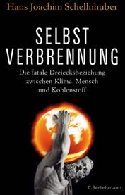
中文书名：《自燃：气候、人类和碳的致命三角关系》
英文书名：Self-Combustion：The fatal triangle-relationship between climate, humankind and carbon
德文书名： Selbstverbrennung: Die fatale Dreiecksbeziehung zwischen Klima, Mensch und Kohlenstoff
作 者：Hans Joachim Schellnhuber
出 版 社：Random House Germany
代理公司：ANA
页 数：784页
出版时间：2015年11月
代理地区：中国大陆、台湾
审读资料：电子稿
类 型：大众社科
获得 Preis der Leipziger Buchmesse 2016 非小说奖提名

内容简介：

物理学家和政治顾问汉斯·乔吉姆·斯基勒内哈博三十年来一直在研究气候变化对人类的挑战。本书是他关于气候危机的重要著作，包括当前研究和生态的状况。
“书名具有双重的刺激性。”斯基勒内哈博解释说：“事实上，人类并非出于本意地走上了自燃的道路。我们如果不能立刻返回可持续发展的道路，后果不堪设想。”我们如果不断以现有的速度燃烧煤炭、石油、天然气，释放温室气体，到本世纪末，地球的温度就会上升四摄氏度，以后还会上升六到八度。“2015年是有史以来最热的年度－－危机昭然若揭。”
作者简介：
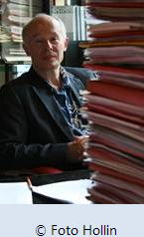
汉斯·乔吉姆·斯基勒内哈博（Hans Joachim Schellnhuber）是波茨坦气候变化研究院的创始人, 创作了数百篇科学论文的基础。他是许多德国科学委员会和国际科学委员会的成员，例如政府间气候变化专门委员会（IPCC），IPCC 在2007年获得诺贝尔和平奖。

他还启动了ISI-MIP项目（the Inter-Sector Impact Model Intercomparison Project），涉及十二个国家的三十多个研究团体。科学期刊《自然》（Nature ）称之为“包容性最大的全球冲击项目”。项目于史无前例的广泛计算机模拟比较。计算机模拟气候变化对水资源匮乏、洪水、产出变化的影响。

媒体评价：

“无论是现在还是将来，此书都是一部非常有益的作品。”

——《法兰克福汇报》（Frankfurter Allgemeine Zeitung）

谢谢您的阅读！
请将反馈信息发至：夏蕊（Susan Xia）
安德鲁·纳伯格联合国际有限公司北京代表处
北京市海淀区中关村大街甲59号中国人民大学文化大厦1705室
邮编：100872
电话：010-82504406
传真：010-82504200
Email：susan@nurnberg.com.cn
网址：http://www.nurnberg.com.cn
微博：http://weibo.com/nurnberg
豆瓣小站：http://site.douban.com/110577/

